Rekenaartoepassingstegnologie

HOËRSKOOL BRANDWAG

Graad 10
Junie 2017
Vraestel 1 Prakties

Tyd: 2.5 uur Punte: 120

Hierdie vraestel bestaan uit 10 bladsye (titelblad ingesluit)

Instruksies en inligting
- Jy mag nie die eksamenlokaal verlaat voordat die volle duur van die eksamen verby is nie.
- Stoor jou werk gereeld.
- Lees elke vraag voordat jy dit beantwoord en oplos. Moenie meer doen as wat deur die vraag vereis word nie.
- Let daarop dat geen drukwerk verlang word nie.
- Gedurende die eksamensessie mag jy die hulpfasiliteite van die betrokke programme gebruik. Jy mag geen ander bronmateriaal gebruik nie.
- Let daarop dat indien jy ’n vraag nie kon regkry nie, en jy die data vir die daaropvolgende vrae benodig, jy steeds moet probeer om die volgende vrae te doen.
- Formules en/of funksies moet gebruik word vir alle bewerkings in vrae wat op sigblaaie betrekking het, behalwe as dit anders gespesifiseer word – met ander woorde, moenie enige antwoorde met die hand uitwerk en intik nie!
Let op:
Saam met die vraestel ontvang jy ’n eksamenlêergids Gr10 DATA wat die volgende lêers bevat:
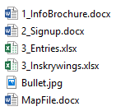
Daar sal na hierdie lêergids as jou eksamenlêergids verwys word.

Tema: Pretstap/draf 2016
Hoërskool Champion reël ’n pretstap/draf-byeenkoms. Die Microsoft Office-pakket word gebruik om die nodige dokumente en lêers voor te berei.

Vraag 1 – Woordverwerking
Maak die dokument 1_InfoBrochure.
1.1 Verander die papiergrootte (size) na A4. (1)
1.2 Vind die opskrif ‘Champion High — Walk / Run 2016’ boaan die dokument.
Verander die font na Arial Black 20 pt. (2)
1.3 Vind die twee prentjies van die skool en die naelloper op bladsy 1 en pas dit aan om soos volg te lyk:
(3)
1.4 Vind die opskrif ‘Information Brochure’ op bladsy 1.
Verander die styl van die opskrif na die Heading 1-styl. (1)
1.5 Vind die paragraaf onder die opskrif ‘Information Brochure’ en doen die volgende:
- Verwyder die hangende inkeping van die paragraaf.
- Verander die lynspasiëring na 1.5.
- Vervang die groen verheldering (highlighting) met ’n ligte paragraafskakering van jou keuse.
- Voeg ’n rooi paragraafraam met ’n wydte van 2¼ pt om die paragraaf. (7)
1.6 Vind die koppelteken onder die opskrif ‘Background’.
Verander die koppelteken na ’n ‘en dash’. (1)
1.7 Vind die prentjie en die eerste paragraaf onder die opskrif ‘Bring a Bear’.
Pas die prentjie, en hoe die teks daarom vloei, aan om soos volg te vertoon:
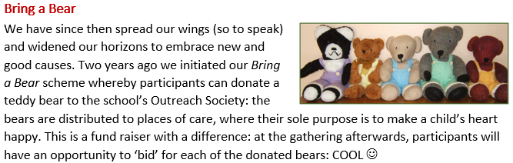 (2)

1.8 Vind die teks ‘High for our ... 4” high!’ onder die opskrif ‘Bring a Bear’ en verander dit om soos volg te lyk:
High for our Bring a Bear thermometer which is already 4' high!
Doen die volgende:
- Voeg die ‘high five’-simbool (Wingdings 2, karakterkode 78) op sy plek in.
- Vervang die dubbele smart quotation mark met ’n enkele straight quotation mark. (3)
1.9 Vind die eerste paragraaf onder die opskrif ‘Health Benefits’ en doen die volgende:
- Vervang die stippelonderstreping onder die woord ‘make’ met ’n dubbele onderstreping (double underline).
- Vind en maak die drie spasiëringsfoute reg. (3)
1.10 Vind die tabel onder die opskrif ‘Records to Break’ en verander dit om soos volg te lyk:
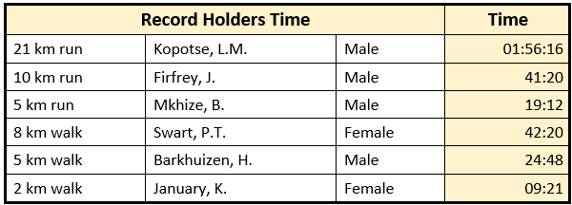
Let ook op na die volgende:
- Die hoogte van die boonste ry is presies 0.8 cm.
- Die 4e kolom is dieselfde geskakeer as die boonste ry.
- Die buiteraam is dikker as die binnekantste raampies. (7)
1.11 Vind die tabel onder die opskrif ‘Six Main Events’ en verander dit om soos volg te lyk:
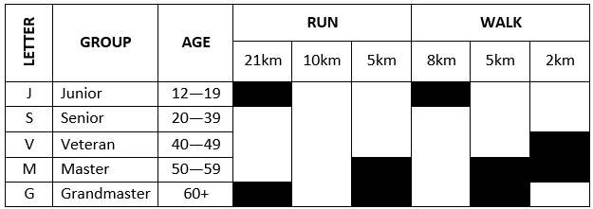
Let op na die volgende:
- Die teksrigting in die 1ste kolom.
- Die inlynstelling van teks in die tweede kolom.
- Die aantal kolomme. (3)
1.12 Vind die teks ‘22 January 2016’ onder die opskrif ‘Fees’.
Vervang die sagte spasie tussen ‘22’ en ‘January’ met ’n harde spasie, om seker te maak dat die hele datum ‘22 January 2016’ altyd op dieselfde reël sal verskyn. (1)
1.13 Vind die tabel onder die opskrif ‘Walk / Run Basics’ en doen die volgende:
- Verander die teks ‘H2O’ om as ‘H₂O’ te vertoon.
- Sorteer die ‘WALK / RUN TIPS’ volgens die aantal stemme van groot na klein (descending).
- Verander die Word-formule in die onderste regterkantste sel om die totale getal stemme te vertoon, sonder enige desimale plekke. (6)
1.14 Vind die twee paragrawe in blou teks onder die opskrif ‘Registration and Starting Times’ en doen die volgende:
- Voeg die twee paragrawe in ’n enkele paragraaf saam.
- Kopieer die opskrif ‘Registration and Starting Times’ en al die blou teks na ’n nuwe dokument.
Stoor die nuwe dokument as ’n gewone tekslêer (plain text file) in jou eksamenlêergids met die naam Instructions.txt. (4)
1.15 Vind die vier reëls groen teks onder die opskrif ‘Awards Function’.
Formateer die teks soos in die volgende skermkopie (sonder die raam) deur die instruksies daaronder te volg:
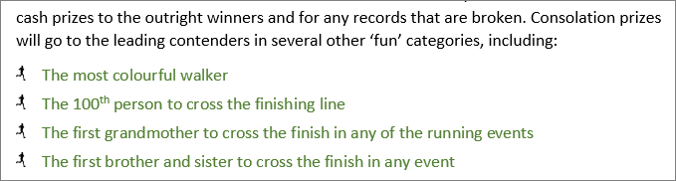
Doen die volgende:
- Formateer die vier reëls as ’n kolpuntlys (bullet-lys).
- Gebruik die prentjie Bullet.jpg in jou eksamenlêergids as die kolpunt.
- Die kolpunte moet teen die linkerkantlyn wees. (3)
1.16 Vind die kolpuntlys onder die opskrif ‘Sequence of Events’.
Verander die lys om 5 items soos volg te vertoon (sonder die raam):
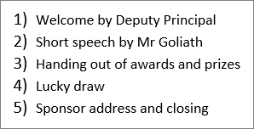 (3)
1.17 Vind die twee vorms (Shapes) onder die opskrif ‘First Aid’ en pas dit aan om soos volg te lyk:
- Groepeer die vorms sodat die hele prentjie ’n enkele geheel vorm. (2)
1.18 Vind die blou teks onder die opskrif ‘Key Personnel’ en formateer dit om soos volg te vertoon: (Let daarop dat slegs die eerste paar reëls van data gewys word.)
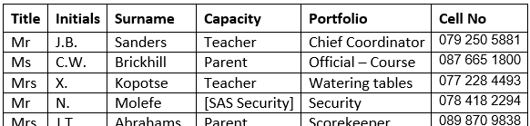 (2)
1.19 Vind die teks ‘Date: Tuesday, 31 05 2016’ onder die opskrif ‘Closing’.
- Verwyder die skuinsdruk.
- Verander die formaat van die datumveld, sodat die datum vertoon as
Tuesday, 31 May 2016. (2)
1.20 Voeg die lêernaam van hierdie dokument as ’n veld in die bladsyopskrif (header) teen die regterkantlyn in. (4)
1.21 Vervang al die voorkomste van die woord ‘gathering’ met die woord ‘function’.
Formateer al die woorde wat vervang word in rooi. (3)
1.22 Voeg outomatiese bladsynommering in die bladsyonderskrif (footer) in die volgende formaat in:
(3)
1.23 Vind die opskrif ‘Appendix: Route Map’ op die laaste bladsy van die dokument.
- Gebruik ’n bladsyonderbreking (page break) om seker te maak dat hierdie opskrif aan die bokant van ’n nuwe bladsy verskyn.
- Kopieer die prentjie van die kaart, wat in die dokument Mapfile in jou eksamenlêergids is, onder die opskrif ‘Appendix: Route Map’. (3)
1.24 Voer ’n spelkontrole op die dokument uit en maak alle spelfoute reg. (2)
Stoor en maak die dokument toe. [71]

Vraag 2 – Woordverwerking
Maak die dokument 2_Signup oop.
2.1 Verwyder die bladsykleur. (1)
2.2 Stel die boonste kantlyn op 2 cm. (1)
2.3 Vind die opskrif ‘Walk / Run 2016 – Entry Form’ boaan die dokument.
- Formateer die opskrif met ’n Small caps-fonteffek.
- Verander die opskrif se ‘Paragraph After’-spasiëring na 12 pt. (2)
2.4 Verander die Drop Cap in die eerste paragraaf om soos volg te lyk:
- Die afstand tussen die Drop Cap en die teks is 0.15 cm. (4)
2.5 Vind die sin in die eerste paragraaf wat met ‘The closing date...’ begin.
Plaas hierdie sin op ’n nuwe reël in dieselfde paragraaf. (1)
2.6 Vind die blou teks en gebruik ’n toepaslike woordverwerkingstegniek om dit te formateer sodat dit soos die voorbeeld hieronder lyk. (Moenie die grootte of posisie van die geronde reghoekige vorm verander nie.)
(2)
2.7 Vind die paragraaf ‘IMPORTANT: All entry fees ... in lieu of a receipt’ en formateer dit om soos volg te lyk:
Doen ook die volgende:
- Expand die karakterspasiëring van die woord ‘IMPORTANT’ met 2 pt.
- Stel die regterkantste inkeping van die paragraaf op 1 cm. (3)

2.8 Vind die groen teks.
Gebruik tabelstoppunte by 2 cm, 8.5 cm en 15 cm om die teks soos hieronder te laat vertoon. Let daarop dat sommige tabelstoppunte reeds gestel is en verander moet word.
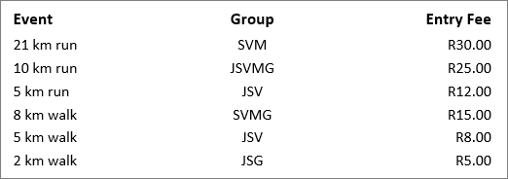 (4)
2.9 Vind die SmartArt-diagram en pas dit aan om soos volg te lyk:
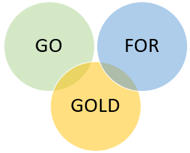 (2)
2.10 Vind die teks ‘Cut here’ onder die SmartArt-diagram.
Maak gebruik van ’n bestaande tabelstoppunt om ’n stippellyn wat tot teen die regterkantlyn strek, by te voeg:
(1)
2.11 Voeg ’n watermerk met die teks ‘Example’ by soos hieronder vertoon. (Let daarop dat slegs die watermerk in hierdie voorbeeld gewys word, nie die res van die bladsyinhoud nie.)
(3)
Stoor en maak die dokument toe. [24]
Vraag 3 – Sigblad
’n Sigblad word gebruik om op hoogte te bly met nuwe inskrywings.
Maak die sigblad 3_Inskrywings oop.
3.1 Verander die wydte van kolom A sodat al die vanne ten volle sigbaar is. (1)
3.2 Verander die hoogte van die tweede ry na 35. (1)
3.3 Versteek kolom F (Klassifikasie). (1)
3.4 Formateer selle A1:E2 sodat hulle soos volg vertoon:
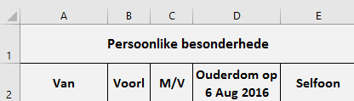 (5)
3.5 Die selfoonnommer van JB Visser in sel E3 vertoon sonder die eerste 0.
Maak dit reg. (1)
3.6 Die bedrag wat deur elke deelnemer verskuldig is, is die Basiese Fooi (kolom I) plus die koste van ’n Goody Bag (kolom J).
Die Uitstaande Bedrag (kolom L) word bereken deur die Bedrag Betaal (kolom K) af te trek van die bedrag wat verskuldig is.
- Voeg ’n formule in sel L4 in om LT Dempers se Uitstaande Bedrag te bereken.
- Kopieer die formule nou na onder om die uitstaande bedrae van die ander deelnemers te bereken. (4)
3.7 Voeg ’n funksie in sel D18 in om die totale bedrag wat deur al die deelnemers betaal is te bereken.
Vertoon die antwoord in Rand-formaat. (3)
3.8 Gebruik funksies om die volgende ouderdomstatistiek aan die onderkant van die sigblad te voltooi:
3.8.1 Sel K20: Die ouderdom van die jongste deelnemer. (2)
3.8.2 Sel K21: Die gemiddelde ouderdom van die deelnemers.
Formateer die antwoord as ’n getal sonder desimale plekke. (3)

3.9 ’n Sakeman het ingestem om R5 vir die skool te skenk vir elke kilometer wat deur elke deelnemer afgelê is.
Die afstand wat elke deelnemer gaan aflê, is in kolom H gestoor.
Voeg ’n funksie in sel D20 in om die totale bedrag van die skenking te bepaal. Aanvaar dat elke deelnemer die volle afstand van sy/haar item sal voltooi. (3)
3.10 Formateer die datum in sel D23 om in die formaat 31 May 16 te vertoon.
Let asb. daarop: Moenie die datumfunksie van hierdie sel verander nie. (1)
Stoor en maak die sigblad toe. [25]

TOTAAL : 120

